**Punto 1**

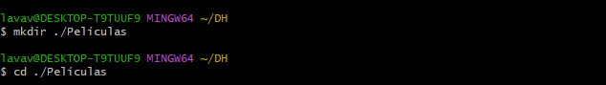

**Punto 2**



**Punto 3**

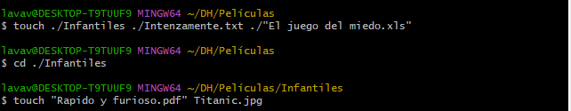

**Punto 4**



**Punto 5**



**Punto 6**



**Punto 7**



**Punto 8**

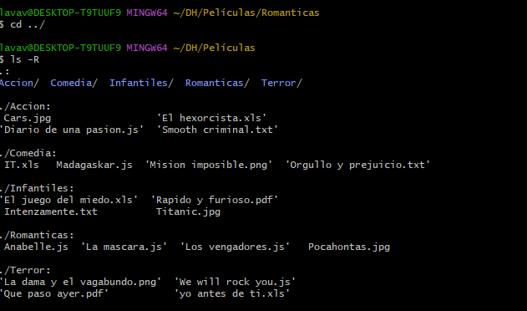

**Resolviendo las preguntas:**

* ¿Se pueden crear las carpetas del punto 2 en un solo comando? En caso que la

respuesta sea positiva escribir el comando

**Respuesta:** Si se puede

Comando: lavav@DESKTOP-T9TUUF9 MINGW64 ~/DH/Películas

$ mkdir ./Infantiles ./Accion ./Terror ./Comedia ./Romanticas

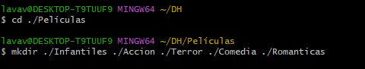

* ¿Se pueden crear los archivos del punto 3 en un solo comando? En caso que la

respuesta sea positiva escribir el comando

**Respuesta:** Si se puede

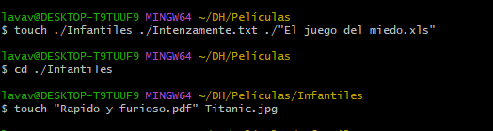

* Estando ubicados en la carpeta DH crear una carpeta llamada Prueba dentro de

la carpeta Romanticas en un solo comando y escribirlo aquí.

**Respuesta: lavav@DESKTOP-T9TUUF9 MINGW64 ~/DH**

**$ mkdir ./Películas/Romanticas/Prueba**

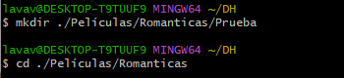

* Estando ubicados en la carpeta Romanticas crear una carpeta llamada Prueba2

dentro de la carpeta Accion

**Respuesta: lavav@DESKTOP-T9TUUF9 MINGW64 ~/DH/Películas/Romanticas**

**$ mkdir ../Accion/Prueba2**



**PARTE 2 VSCODE**

**2.** 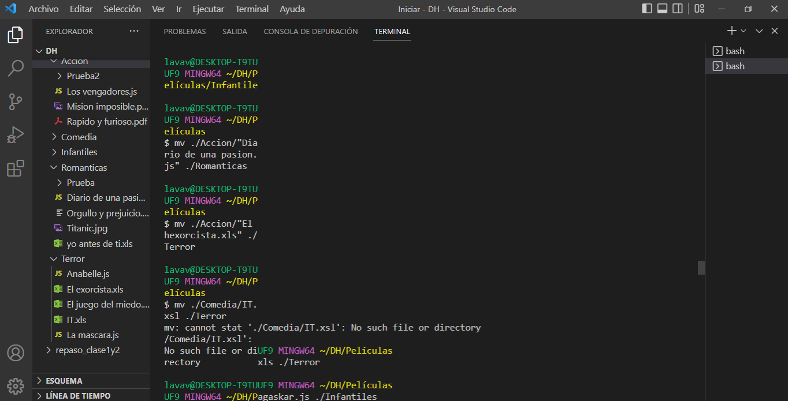

**3.**

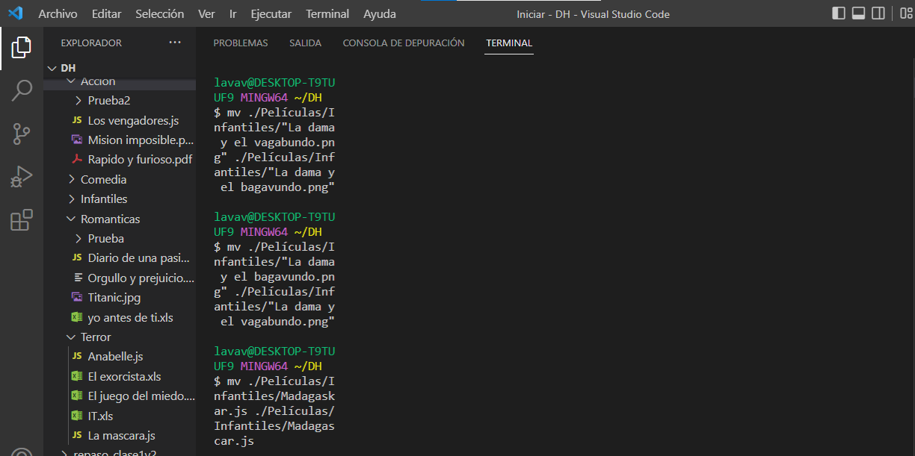

**4.**

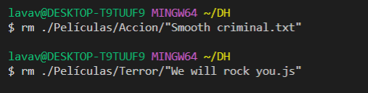

**5.**

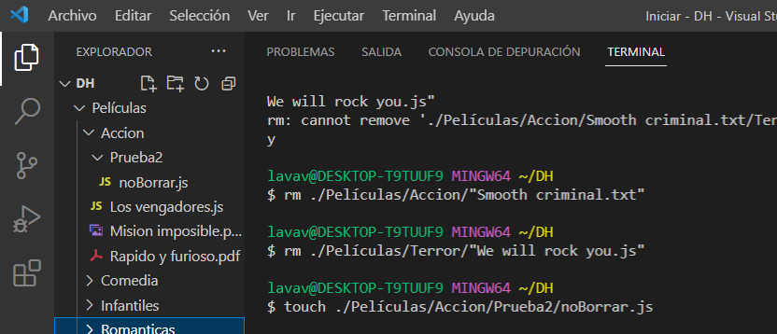

**6.**

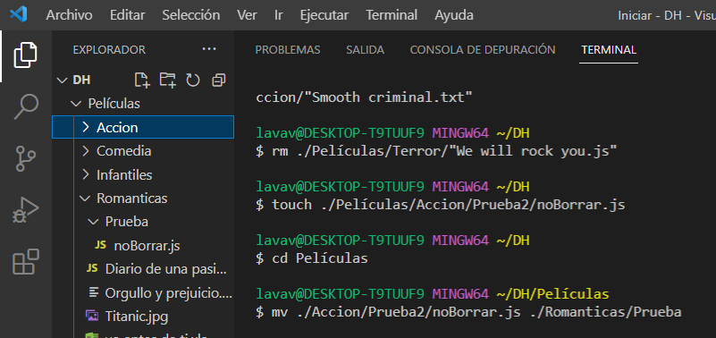

**7.**

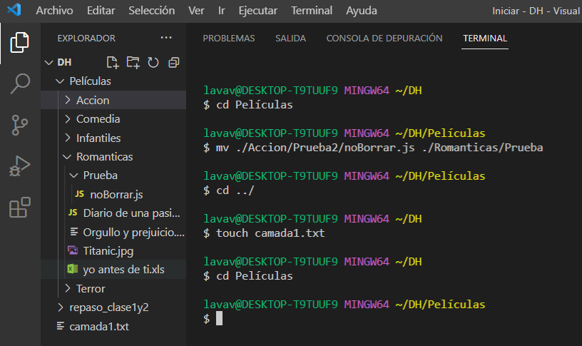

**8.**

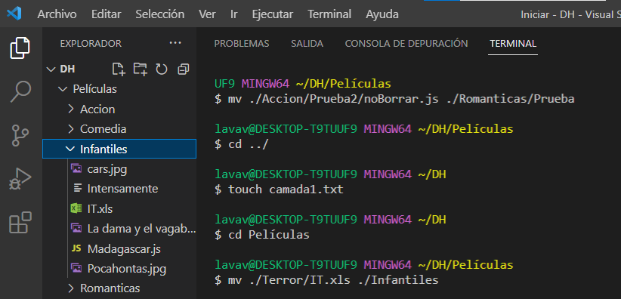

**9.**

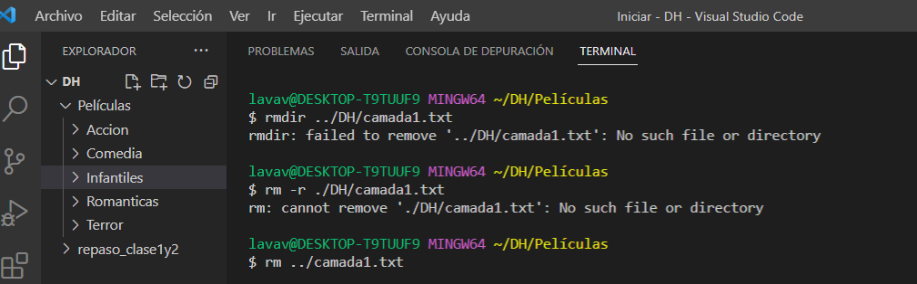

**10.**

